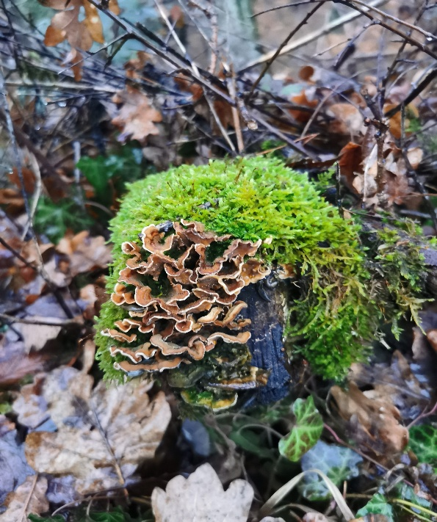
Waldbaden-Shinrin Yoku
Neuer Kurs!
Samstag, 13.12.25 10:30 – 13:00 Uhr
Anmeldeschluss bis 10.Dezember
Ort: Wald um Erlangen
(genauer Treffpunkt nach Anmeldung)
(Trittsicherheit erforderlich – der Kurs ist nicht barrierefrei)
Preis: 35 € pro Person

Waldbaden - Shinrin Yoku-mit Landartelementen
Gönn dir ein entspannendes Waldbad, bei dem du ganz bewusst „offline“ bist und fernab vom Lärm des Alltags in die Heilkraft des Waldes eintauchst! Einfache Sinnes- und Achtsamkeitsübungen sowie Landart lassen dich entschleunigen, Ruhe und Entspannung finden.
Shinrin Yoku ist in Japan eine anerkannte Stressbewältigungsmethode.
Es ist eine Einladung, dich mit dem Rhythmus der Natur zu verbinden – loszulassen und neue Kraft zu schöpfen.
Ich freue mich auf ein gemeinsames Waldbad mit dir !
herzlichst, Barbara


📞 Kontakt & Anmeldung
Barbara Abhau – NATURKRAFTERLANGEN
📧 ichwill@naturkrafterlangen.de
🌐 www.naturkrafterlangen.de

